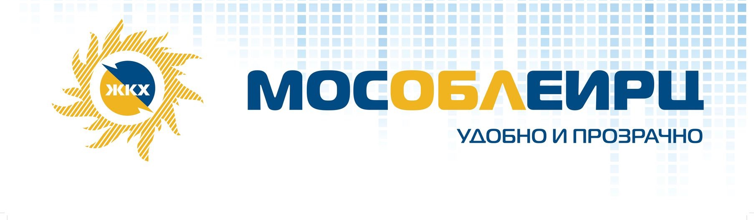


УВАЖАЕМЫЕ АБОНЕНТЫ
Управления "Красногорск"!

В целях предупреждения распространения новой короновирусной инфекции (2019-nCoV)
МосОблЕИРЦ рекомендует своим клиентам временно воздержаться от посещения клиентских офисов и воспользоваться удобными дистанционными сервисами:
- через Единый личный кабинет. Сервис позволяет пользоваться всеми услугами ЕИРЦ не выходя из дома. В Личном кабинете можно передавать показания приборов учета, без комиссии оплачивать ЖКУ, управлять несколькими лицевыми счетами, направлять заявления и консультироваться со специалистами. Зайти в Личный кабинет можно с сайта мособлеирц.рф, с сайта mosenergosbyt.ru или через мобильное приложение «Мой Мосэнергосбыт»;
- по телефонам Контактного Центра можно получить справочную информацию, проконсультироваться и предать показания.

Телефон единого контактного центра “МосОблЕИРЦ”:
8-495-374-51-61; 8-496-245-15-99
ежедневно с 08.00 до 22.00

- по телефонам и e-mail адресам клиентских офисов можно получить консультацию напрямую от специалистов Управления "Красногорск":
8 495 374-51-91 (доб.2543)
или по электронной почте: krasnogorsk@mosobleirc.ru

- Передать показания приборов учета и подать заявление в расчетный центр жители могут на адрес электронной почты: krasnogorsk@mosobleirc.ru,
а также не заходя в клиентские офисы – через специальные ящики, установленные перед входом в клиентские офисы МосОблЕИРЦ.
- через аккаунты МосОблЕИРЦ в социальных сетях Фейсбук, Вконтакте и Инстаграм, где можно получить ответы на вопросы, связанные с расчетами и начислениями за ЖКУ.

Актуальный режим работы размещен сайте мособлеирц.рф
Будьте здоровы!

